Lịch sử thì đầy sự tang thương, đặc biệt là lịch sử Việt Nam. Đối với người dân đất Việt, Đại tướng Võ Nguyên Giáp là một hình mẫu điển hình cho sự giải thoát khỏi xiềng xích của sự đàn áp và nô dịch trong lòng người dân Việt, mà ông còn là người. Thông qua video này, chúng mình mong muốn có thể nghiên cứu sâu hơn cuộc đời, kể cả khi chiến đấu của đại tướng thông qua video này với đề tài:

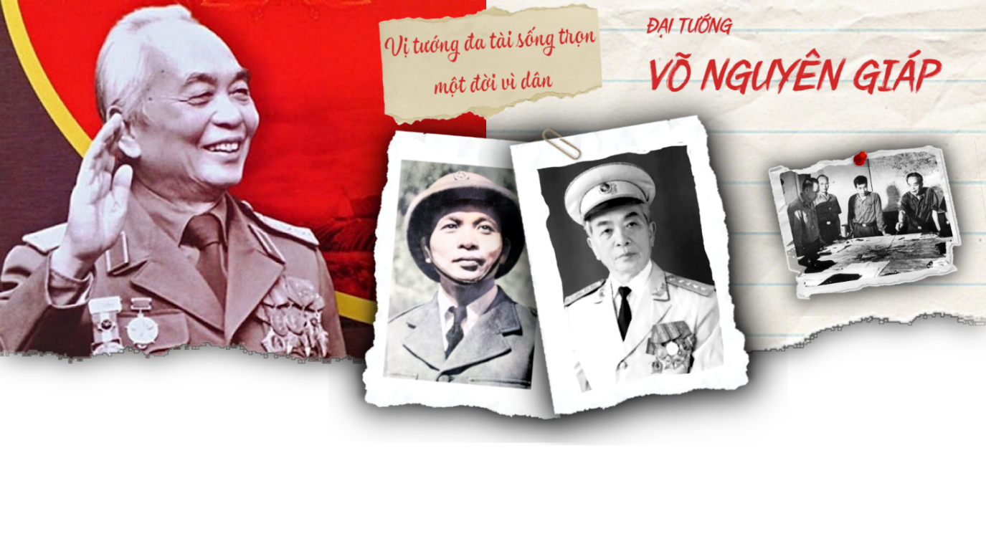

# Đôi nét về Đại tướng Võ Nguyên Giáp

***Võ Nguyên Giáp*** *(25/8/1911 - 4/10/2013)* ở làng An Văn, tổng Đại Phong Lộc, huyện Lệ Thủy (nay là xã Lộc Thủy, huyện Lệ Thủy, tỉnh Quảng Bình). Là con của ông Võ Quang Nghiêm (Võ Nguyên Thân) - một nhà nho đức độ và mẹ là bà Nguyễn Thị Kiên. Ông có tên khai sinh Võ Giáp, bí danh Văn. Sinh ra trong gia đình nhà nho nghèo có lòng yêu nước. Nhờ có tài năng, đức độ, thương dân, Võ Nguyên Giáp đã trở thành vị Đại tướng trong lòng dân, của nhân dân.

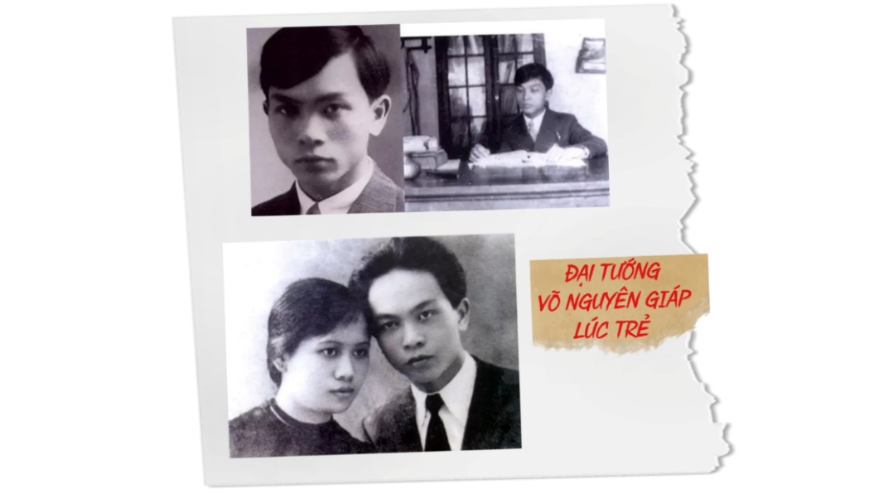

# Vài đánh giá về Đại tướng

Người nước ngoài nói về *Đại tướng Võ Nguyên Giáp* với sự đánh giá cao, kính trọng. Họ suy tôn ông là chiến lược gia bậc thầy: “Một chiến lược gia bậc thầy, là con người có thể rút ra những bài học sau những lần thất bại. Tướng Giáp là con người không thiếu những cách làm như thế.” [[1]](https://vi.wikipedia.org/wiki/V%C3%B5_Nguy%C3%AAn_Gi%C3%A1p#%C4%90%C3%A1nh_gi%C3%A1)

Tướng ***W. Westmoreland, nguyên Tư lệnh quân đội Mỹ trong chiến tranh ở Việt Nam***, cho rằng: *"Những phẩm chất làm nên một nhà lãnh đạo quân sự vĩ đại - khả năng đưa ra quyết định, sức mạnh đạo đức, khả năng tập trung, và trí thông minh hợp nhất tất cả những phẩm chất đó - Giáp sở hữu tất cả."* [[2]](https://vovworld.vn/en-US/current-affairs/global-plaudits-for-general-vo-nguyen-giap-1019234.vov)

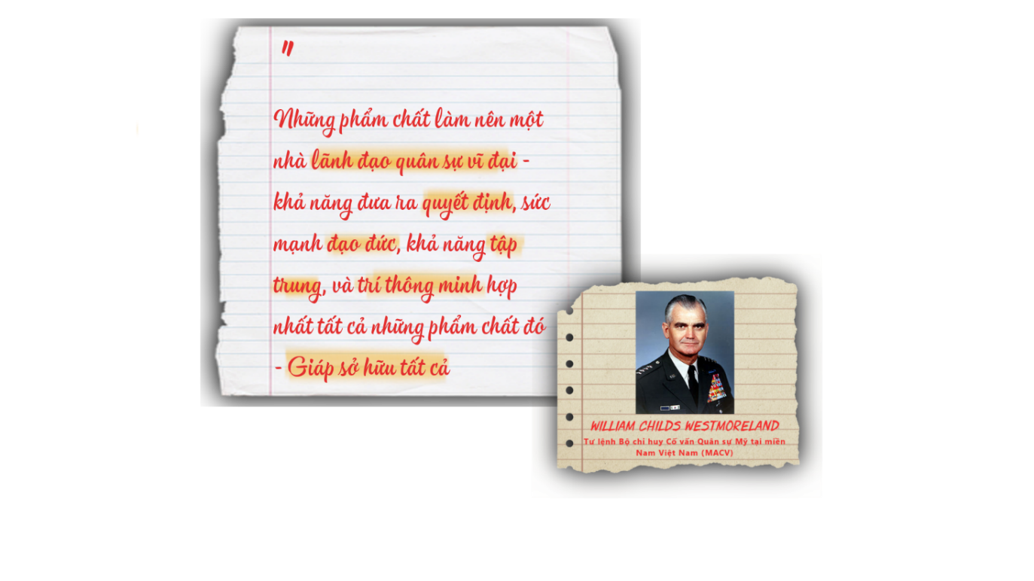

*Đại tướng Võ Nguyên Giáp* là vị tướng tài ba, là người "Anh Cả” của Quân đội nhân dân (QĐND) Việt Nam. Từ một thầy giáo dạy lịch sử và trở thành người học trò xuất sắc, gần gũi của *Chủ tịch Hồ Chí Minh*, dù ở đâu và trong hoàn cảnh nào, Đại tướng cũng luôn quán triệt sâu sắc tư tưởng Hồ Chí Minh vào hoạt động thực tiễn. Đặc biệt, thực hiện lời căn dặn của Bác làm cách mạng phải “Dĩ công vi thượng”, *Bác Đại tướng Giáp* luôn đặt lợi ích của Đảng, của quốc gia, dân tộc, lợi ích của nhân dân lên trên hết, trước hết, luôn hoàn thành xuất sắc mọi nhiệm vụ Đảng, Nhà nước và nhân dân giao phó, đưa ông trở thành vị “Đại tướng của nhân dân”.

Cùng với đó, cuộc đời hoạt động cách mạng của *Đại tướng Võ Nguyên Giáp* là tấm gương đạo đức cách mạng sáng ngời, là hiện thân của chủ nghĩa anh hùng Cách mạng Việt Nam. Hiện nay, cùng với đẩy mạnh học tập và làm theo tư tưởng, đạo đức, phong cách Hồ Chí Minh và học tập tấm gương của các vị lãnh đạo cách mạng tiền bối, chúng ta cần học tập tấm gương đạo đức cách mạng của *Đại tướng Võ Nguyên Giáp*, qua đó toàn Đảng, toàn quân và toàn dân thêm tự hào về lịch sử cách mạng của Đảng, của dân tộc

về những con người làm nên lịch sử. Đối với cán bộ, chiến sĩ Quân đội, đó là niềm tự hào và là biểu tượng của Quân đội nhân dân Việt Nam anh hùng, của dân tộc Việt Nam anh hùng!

# Thành tích

Vào ngày 28/5/1948, *Võ Nguyên Giáp* thụ phong quân hàm Đại tướng và là Đại tướng đầu tiên của Quân đội Nhân dân Việt Nam không được đào tạo tại bất kỳ trường quân sự nào trước đó, khi ông 37 tuổi.

Trong 9 năm trường kỳ đánh Pháp, *Võ Nguyên Giáp* đã có những sáng kiến quan trọng để phát huy sức mạnh quân sự và đã trở thành những kinh nghiệm quý báu như: *"Đại đội độc lập, tiểu đoàn tập trung"*. Với chuyên gia quân sự Trung Quốc sang giúp huấn luyện quân đội, ông chỉ đạo chiến sĩ học tập, tiếp thu, nghiên cứu kỹ phương pháp của nước bạn. Năm 1954, *Võ Nguyên Giáp* được *Hồ Chí Minh* và *Đảng* tin tưởng trao cho toàn quyền ***chỉ huy Chiến dịch Điện Biên Phủ***. Ông tự tin lên kế hoạch và chỉ huy 4 trong 6 sư đoàn bộ binh khi đó của *Quân đội Nhân dân Việt Nam* là 304, 308, 312, 316 và Đại đoàn sơn pháo 351 *tấn công Điện Biên Phủ*, đánh bại đội quân nhà nghề được trang bị hiện đại của Pháp. Chiến thắng này đã đặt dấu ***chấm hết*** cho ***quyền lực của người Pháp tại Đông Dương*** sau ***83 năm*** và đã đưa *Võ Nguyên Giáp* đi vào lịch sử thế giới như là một danh nhân quân sự Việt Nam.

Ngoài ra, *Đại tướng Võ Nguyên Giáp* còn có 1 *Huân chương Sao Vàng*, 2 *Huân chương Hồ Chí Minh*, 1 *Huân chương Quân công hạng Nhất*, 6 *Huân chương Chiến thắng hạng Nhất* và nhiều *huy hiệu* và *danh hiệu* khác. [[3]](https://vi.wikipedia.org/wiki/V%C3%B5_Nguy%C3%AAn_Gi%C3%A1p#C%C3%A1c_gi%E1%BA%A3i_th%C6%B0%E1%BB%9Fng_v%C3%A0_danh_hi%E1%BB%87u)

